Sensor 0-20mA 1W-UNI
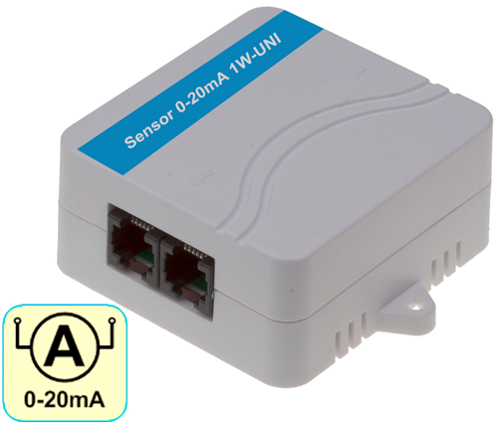
Senzor převodníku pro měření proudu z externího čidla převádí signál 0 až 20 mA na sběrnici 1-Wire UNI (RJ11).

Vstupní signál 0-20 mA je galvanicky oddělen od výstupní sběrnice 1Wire-UNI.

Převádí analogový signál 0..20mA, pro použití s čidlem 4-20mA vyžaduje externí proudový zdroj.

- Vstup: 0 až 20mA (připojte čidlo typu „zdroj“ nebo „source“).
- Galvanické oddělení: Ano
- Rozšířené možnosti: Možnost konverze jednotek a kalibrace hodnoty
- Rozhraní: 1-Wire UNI (2x RJ11 pro řetězení)
- Připojuje se k: Poseidon 2250, 4002, Ares 12/14, Poseidon2
- Napájení: Ze sběrnice (1-Wire UNI) – max dva senzory na jeden aktivní port.
- Prostředí: vnitřní použití

CZ Keywords:
Sensor 0-20mA 1W-UNI, čidlo 0 až 20 mA, měření proudu, převodník signálu

Převodník proudu, měření proudu

EN Keywords:
Sensor 4-20mA 1W-UNI, 0 to 20 mA DC (source), 20ma current signal, signal converter,

current transducers, ac current sensor, ac current measurement, current sensing, voltage transducer, dc current sensor, pressure transducers,

